Квест-карта
Проектировщик дирижаблей
Задание 1. Выполни задания
- С какой буквы начинается слово Проектировщик? Дорисуй эту букву и заштрихуй ее красным карандашом.

- Найди букву П и обведи её. | А ф п л д г у в р  Л к ж р п ы ц д ч
- Пропиши эту букву. | П П  П п
Задание 2. Моделирование
Составь из этих букв слово:
Р К Е Р Щ К И О П О В Т И
Как ты думаешь, чем занимается проектировщик? Что он может проектировать? Рассмотри макеты различных транспортных средств. Попробуй спроектировать свой. 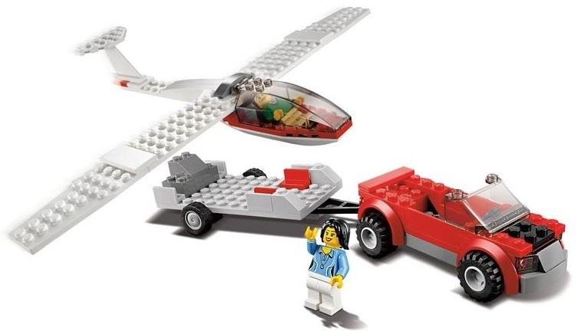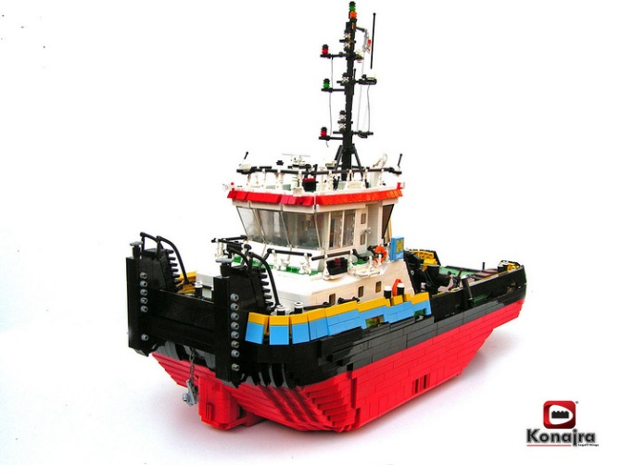

Задание 3. Конструирование
Дирижабль - это летательный аппарат, который «плавает» по воздуху. Он имеет обтекаемую форму, что помогает ему легко передвигаться. Изобретателем дирижабля считается Жан Батист Мари Шарль Мёнье. Дирижабль Мёнье должен был быть сделан в форме эллипсоида. Управляемость должна была быть осуществлена с помощью трёх пропеллеров, вращаемых вручную усилиями 80 человек.
Сконструируй свой дирижабль, предусмотри его особенности (обтекаемость, двигатель, крылья, воздушный винт и т. д.). Для кого он будет использоваться? (пассажирские или грузовые перевозки).
